## 整体功能：

四大界面：

1. 心情图表

要求：

线尽量平滑连续柔和

能够用图标显示这段时间的平均心情

提供选项可以查看（日，周，月）视图 （利用下拉菜单切换）

1. 词云

要求：

提供选项可以查看（日，周，月）视图 （利用下拉菜单切换）

最好能让词云的形状和当时心情挂钩

1. 智能推荐

要求：

根据待做的事情关键字进行联想推荐

最好还能提供网址，比如购物网，百科之类的

用户黑名单，用户可以左划选择这条消息的准确性进行反馈，然后更新推荐策略

1. 今日总结

要求：

对所有的词语进行统计，输出各种图表（比如词性的统计饼状图 词汇量）

输出像哪些软件的年度报告（最多的词汇，最密集的时段，最沉默的时段）根据位置数据（获取本机的定位看使用者轨迹推荐 运动之类的话术）输出相应的文字

用图片配文字 采用优美的下滑效果（当上下滚动的时候子元素会呈现不同动画效果的scrollView，网页上称之为：视差滚动。）

项目地址： <https://github.com/flavienlaurent/discrollview>

具体细节：

开始就是一个按钮 “开启我的今日总结”

然后动态显示进度

最后向下滑循环

其它事项：

界面之间滑动：

使用bezier实现粘连效果的页面指示。

项目地址：<https://github.com/chenupt/SpringIndicator>

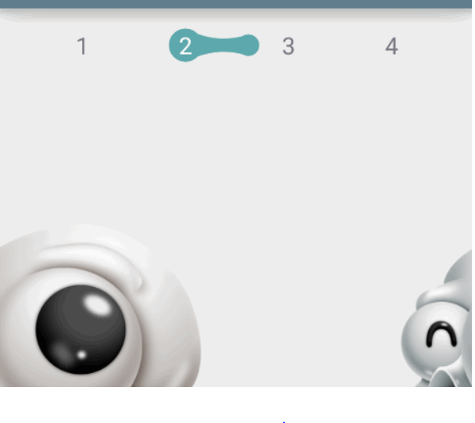

按钮的点击：

需要进行反馈，使用带进度显示的Button。

开关键：

## 使用ToggleButton

状态切换的 Button，类似 iOS，用 View 实现。

项目地址：<https://github.com/zcweng/ToggleButton>